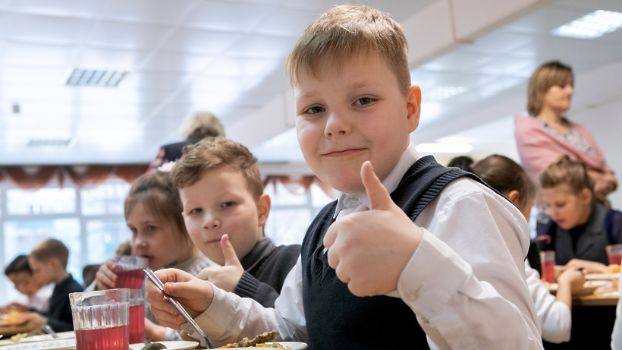
С 01 сентября 2020 года учащиеся 1-4 классов начали получать бесплатное горячее питание на сумму 64 рубля 08 копеек

ПЕРЕЧЕНЬ КАТЕГОРИЙ УЧАЩИХСЯ, КОТОРЫЕ ПОЛУЧАЮТ ГОРЯЧЕЕ ПИТАНИЕ ЗА СЧЕТ СРЕДСТВ БЮДЖЕТА

- учащиеся 1-4-х классов обеспечиваются бесплатным горячим питанием (основание: пункт 2.1 статьи 37 № 273-ФЗ);
- учащиеся с ограниченными возможностями здоровья обеспечиваются бесплатным двухразовым питанием (основание: часть 7 статьи 79 № 273-ФЗ);
- учащиеся с ограниченными возможностями здоровья, получающие образование на дому обеспечиваются продуктовым набором (сухим пайком) или получают компенсацию за питание в денежном эквиваленте. (основание: часть 7 статьи 79 № 273-ФЗ, письмо Минобрнауки России от 14.01.2016 № 07-81 «Об осуществлении выплат компенсации родителям (законным представителям) детей, обучающихся на дому»);
- дети-инвалиды, имеющие статус учащихся с ограниченными возможностями здоровья, обеспечиваются бесплатным двухразовым питанием (основание: часть 7 статьи 79 № 273-ФЗ, письмо Минобрнауки России от 14.01.2016 № 07-81 «Об осуществлении выплат компенсации родителям (законным представителям) детей, обучающихся на дому»);

